Bericht Reise 6759 04.06. – 13.06.2016
Bretonische Vielfalt – mit Spürsinn genießen!
Irgendwann vor knapp 2 Jahren, erzählte mir eine Wikinger-Kundin am Telefon von den Krimis von Bannalec und fragte mich, wieso wir nicht mal eine Reise in die Bretagne anbieten würden, auf den Spuren dieser Krimis. Die Landschaften der Bretagne seien darin so schön beschrieben und man würde so viel Lust bekommen, das alles selbst mal zu sehen. Ich habe mir den ersten Krimi besorgt und wurde ganz schnell ein Fan von Commissaire Dupin. Ruckzuck hatte ich alle 4 bis dahin erschienenen Bände gelesen (der fünfte Band erscheint Ende des Monats!) und die Umsetzung der Reiseidee ging in die nähere Planung. Mein Reiseleiter-Kollege und Scout David Schulte bekam den Auftrag, auf den Spuren Bannalecs zu wandeln und die Reise zu konzipieren. Sie fand den Weg in den Katalog 2016 und – voilà! – ich hatte die Gelegenheit, am ersten Termin der Reise teilzunehmen.
Hotel de l’Océan
Das Drei-Sterne-Haus ist ein Glücksgriff. Es liegt etwas außerhalb von Concarneau, ist auf einem Spaziergang von 20 Minuten gut zu Fuß vom Zentrum aus zu erreichen. Von einer Straße getrennt, liegt es direkt am Sandstrand „Les Sables Blanc“. Es verfügt über 70 Zimmer, einen beheizten und überdachten Swimmingpool, Jacuzzi, ein Terrasse, ein Restaurant, eine Bar mit Aufenthaltsraum und eine Lobby mit einem großen Fernseher. Die Zimmer sind ausreichend groß und weitgehend renoviert. Die Badezimmer sind nicht mehr die allerneuesten, aber in einem guten Zustand. Ausgestattet sind die Zimmer mit TV, Telefon, Föhn und WLAN. Besonders begeistert waren die Teilnehmer vom Essen. Das Frühstücksbüfett war reichhaltig und vielseitig: Baguette, Croissants, Pain au Chocolat, gekochte Eier, Müsli, frisches Obst, Obstsalat, mehrere Säfte, Wurst, Schinken, 2 Käsesorten, Joghurt. Für Frankreich super. Beim Abendessen konnten die Teilnehmer zwischen 2 Menüs wählen, jeweils 3 Gänge. Es gab viel Meeresfrüchte und Fisch, was von den Gästen mit großer Begeisterung und Experimentierfreudigkeit begrüßt wurde. Die vegetarische Variante, die nur ich gewünscht hatte, ist noch ausbaufähig. Die Küche und das Hotelmanagement haben Anregungen aber gerne entgegengenommen und zum Teil auch sofort umgesetzt. An vegane, glutenfreie oder sonstige Spezialwünsche ist unterdessen nicht zu denken. Diese zaubern einem französischen Chef de Cuisine allerhöchstens ein sehr großes Fragezeichen ins Gesicht.
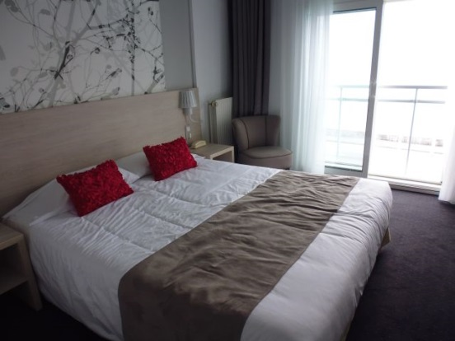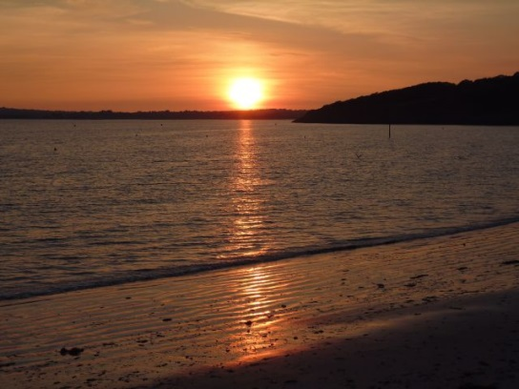
Reiseverlauf:
Montag, 06.06.
Aus privaten Gründen bin ich zwei Tage nach der Gruppe angereist. Der Air France Flug nach Paris war zwar verspätet, die Umsteigezeit war aber lang genug, so dass ich trotzdem pünktlich in Brest ankam. Der Umstieg in Paris war viel leichter als gedacht und ist super organisiert. Die Wege sind kurz und gut ausgeschildert. Hier können wirklich alle Gäste beruhigt sein.
Die Gruppe und Reiseleiter David treffe ich direkt nach meiner Ankunft in Concarneau nach ihrer Mittagspause. Wir gehen ins Marinarium, das eine Meeresforschungsstation ist mit dem Schwerpunkt des Planktons. Der junge Direktor der Einrichtung gewährt uns einen sehr interessanten Einblick in die Welt des Planktons. Danach ist der Tag schon fast zu Ende und wir machen uns auf den Rückweg zum Hotel, wo wir ein vorzügliches Abendessen genießen.
Dienstag, 07.06.
Bei schönstem Wetter und angenehmen 23 Grad steht die längste Wanderung der Tour an: 12 km geht es in den Fjord des Belon-Flusses, in dem die Austern veredelt werden. Ausgangspunkt ist das kleine Fischerdorf Port Manec’h. Wunderbare Ausblicke auf Sandstrände, Felsen und 50 Shades of Green der Wiesen und des den Fjord umgebenden Waldes, der uns Schatten spendet. Über Waldwege und Pfade gelangen wir in einem leichten Auf und Ab schließlich zu einem Austernzüchter, wo wir eine kleine Kostprobe der edlen Meerestiere bekommen. Anschließend sind es nur noch 3 km bis zum Künstlerort Pont Aven. Fakultativ kann hier das Kunstmuseum mit Audioguide besichtigt werden, was etwa die Hälfte der Gruppe macht. Der Rest trinkt gemütlich einen Kaffee oder bummelt in dem hübschen Örtchen, in dem jeder zweite Laden eine kleine Galerie ist. Es gibt um die 50 Kunstgeschäfte hier, Wahnsinn! Rückfahrt zum Hotel um 17 Uhr. Treffen um 19 Uhr, Abendessen um 20 Uhr.
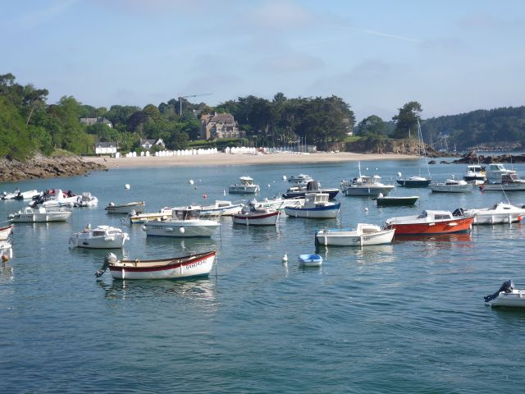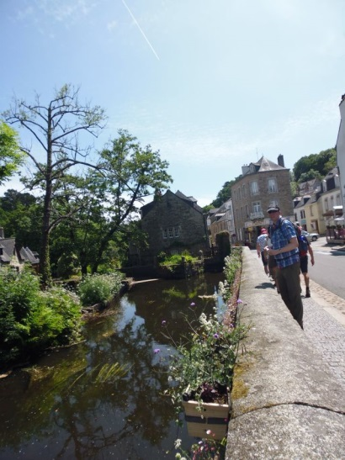
Mittwoch, 08.06.
Transfer zur Pointe du Raz, dem westlichsten Punkt des Finistère. Kurzer Spaziergang bis zu der Felsnase, an deren Ende sich im Nebel ein Leuchtturm erahnen lässt. Wir verweilen dort eine Zeit, bis sich langsam der Nebel etwas lichtet. Entlang der Küste wandern wir dann mit Blick auf den Atlantik nach rechts und den gelb-lila leuchtenden Blumenteppich nach links. Bei der Ankunft am Besucherzentrum können wir noch gemütlich in den Geschäften bummeln oder schon mal etwas in einem der kleinen Restaurants trinken oder essen. Der Bus bringt uns zum mittelalterlichen Dorf Locronan, ein wunderbarer mittelalterlicher Ort mit einer hübschen gotischen Kirche und einer bewegten Geschichte, die uns David vorab im Bus erzählt hat. Wir steigen in einer netten Crêperie ab und lassen uns die typisch bretonischen Galettes (salzige Crêpes mit den verschiedensten Zutaten zur Auswahl) und Crêpes (süße Crêpe) schmecken. Gestärkt umrunden wir durch Feld und Wald den kleinen Ort, bevor wir die Kirche von innen besichtigen und in den zahlreichen Geschäften stöbern.
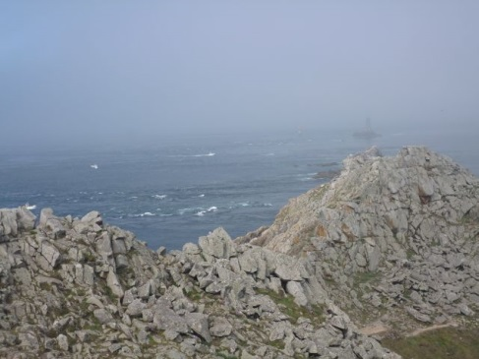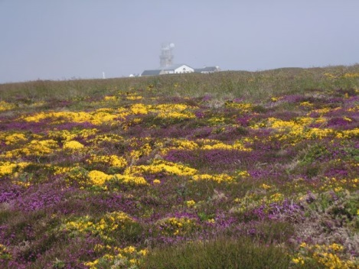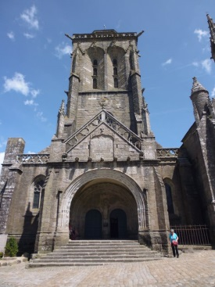
Donnerstag, 09.06.
Eigentlich wäre der Tag frei, da aber die Wetteraussichten für die kommenden Tage schlechter sind, verlegt David den Ausflug auf die Glénan-Inseln vor, was definitiv eine gute Entscheidung ist. Der Vormittag ist noch zur freien Verfügung. Einige Gäste wandern mit David auf der gegenüberliegenden Seite der Bucht, einige halten sich im Café auf. Ich nutze die Zeit, um die Ville Close von Concarneau zu besichtigen. Ähnlich wie Lindau im Bodensee liegt die mittelalterliche Stadt auf einer Insel und ist vollständig von einer Stadtmauer umschlossen, auf der man einmal rund herum laufen kann. Innen gibt es viele touristische Geschäfte, die allerlei bretonische Spezialitäten und Kunsthandwerk anbieten. Bretonische Kekse, ganz mit Butter gebacken und verpackt in Dosen mit einer unglaublichen Vielfalt an Motiven, Karamell-Bonbons, bretonischer Butterkuchen in allen Variationen, die typischen bretonischen Keramikschüsseln und natürlich, überall erhältlich, wunderbare bretonische Regenjacken in allen Größen und Farben. Es erfordert doch einiges an Disziplin, den vielen Versuchungen zu widerstehen, damit man nicht einen zweiten Koffer für die Rückreise braucht …
Dann, um 13 Uhr ist es soweit: Mit einem kleinen Ausflugsboot stechen wir in See und tuckern zu den herrlichen Glénan-Inseln. Nach ca. 1 Stunde Fahrt tauchen sie irgendwann am Horizont auf, zunächst als schmale weiße Streifen. Der karibisch anmutende Archipel ist berühmt wegen des unglaublich klaren Wassers bis 3 m Tiefe und den leuchtend weißen Sandstränden. Ein Traum! Ziel ist die Hauptinsel St. Nicolas, die in ca. 30 Minuten Spaziergang umrundet ist. Wer mag, sonnt sich am Strand oder trinkt und isst mal wieder in einem der beiden Insel-Restaurants. Nach 1 ½ Stunden Aufenthalt geht es wieder an Bord für eine Rundfahrt durch das Archipel. Anschließend nimmt das Boot die Gäste auf, die noch auf der Insel waren und fährt dann wieder zurück zum Festland. Treffen im Hotel um 19:30, Abendessen um 20:00 Uhr. Der Ausflug ist das absolute Highlight der Reise!
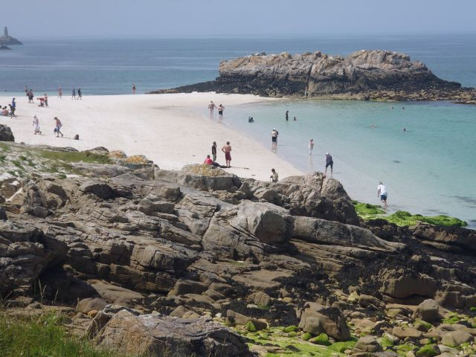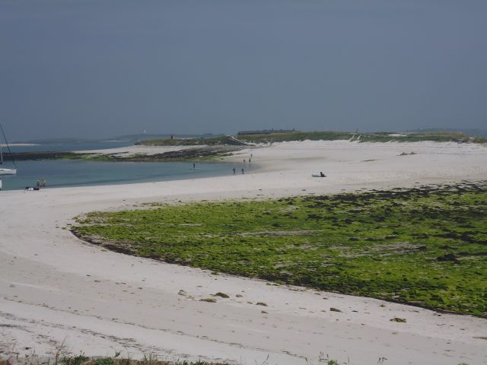
Freitag, 10.06.
Für die Gäste steht heute ein Ausflug zur Pointe de Penmarc’h mit einer langen Strandwanderung auf dem Programm. Anschließend gibt es eine Meeresfrüchte-Verkostung und es wird das Fischerei-Museum besichtigt, was die Gäste sehr interessant finden. Den Abschluss bildet ein Besuch des kleinen Ortes Pont l’Abbé. Es regnet fast den ganzen Tag. Da ich eigentlich für den freien Tag am Donnerstag den Besuch unserer anderen Bretagne-Hotels vorgesehen hatte, habe ich diese nun auf Freitag verschoben und bin daher nicht dabei. Ich besuche zunächst das Hotel Thalassa in Camaret-sur-Mer auf der Halbinsel Crozon. Anschließend fahre ich 2 Stunden bis in den hohen Norden nach Tregastel, dem ersten Standort der Reise 6714. Dort arbeiten wir mit dem Belambra Hotel Le Castel Ste Anne. Es liegt fantastisch an einem weiten Strand der Rosa-Granit-Küste, wo riesige Felsen die weiten Strandabschnitte säumen. Die Zimmer sind einfach, aber die Anlage ist ruhig und das Essen gut, die Lage wirklich ein Traum. Nach 2 ½ -stündiger Rückfahrt quer durch die Bretagne komme ich um 19:30 Uhr wieder im Hotel an, rechtzeitig zur Besprechung und zum Abendessen.
Samstag, 11.06.
Ein weiteres Highlight: der Besuch der Salzsalinen im Süden, fast schon an der Loire. Diese bilden die Kulisse des dritten Dupin-Krimis und wir sind alle sehr gespannt. Es ist ja niemand dabei, der die Krimis nicht gelesen hätte. Einige kannten sie natürlich schon vorher, andere wollten einfach nur in die Bretagne und sind erst durch unsere Reiseausschreibung auf den Tipp mit den Büchern gestoßen. Nach 2 Stunden Busfahrt sind wir da. Eine französischsprachige örtliche Führerin begleitet uns durch das Labyrinth der Salinen und vermittelt uns sehr kurzweilig und anschaulich das Handwerk der „Paludiers“ (es gibt keine deutsche Übersetzung), der Salzbauern. Speicherbecken für das Salzwasser wechseln sich ab mit den Salzfeldern, dazwischen kleine Pfade, auf denen wir von Feld zu Feld gelangen. Wie ein riesiger Irrgarten erstrecken sich die Felder weit in die Ferne zum kleinen Ort Le Croisic, der am Horizont zu erkennen ist. Der Himmel ist anfangs sehr bedeckt, was ganz angenehm ist in dieser offenen Weite, wo kein Baum Schatten spenden würde, und am Schluss reißt für schöne Fotos dann noch der Himmel auf. Nach der Führung bleibt noch etwas Zeit für das Museum des Salzanbaus und das angeschlossene Geschäft, in dem es neben reichlich Salz in allen Varianten auch noch die üblichen anderen bretonischen Köstlichkeiten zu kaufen gibt. Den Nachmittag verbringen wir in Guérande, der Hauptstadt des Salzanbaus. Der historische mittelalterliche Stadtkern ist noch komplett von der Stadtmauer umschlossen. Im Innern reiht sich ein hübsches Häuschen mit allerlei bretonischen Spezialitäten ans andere, in der Mitte thront eine alte gotische Kirche. Nachdem wir uns gestärkt haben und nochmal ausgiebig in den kleinen Läden gestöbert haben, begeben wir uns auf die 2-stündige Rückfahrt.
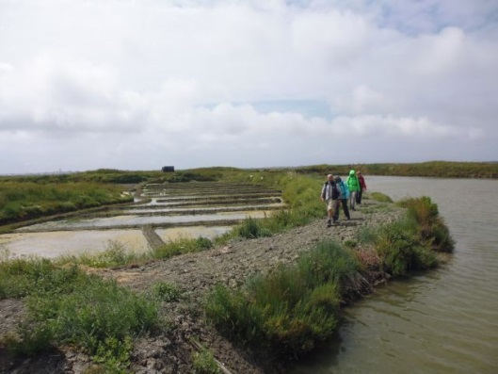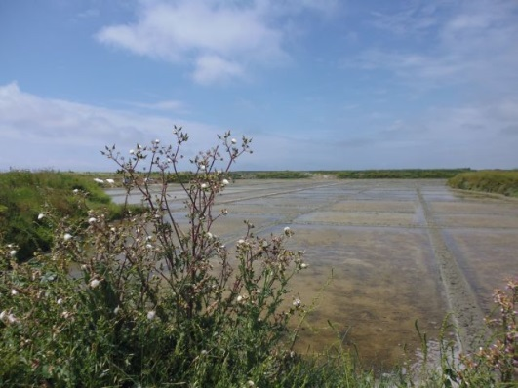
Sonntag, 12.06.
Durch die Umstellung des Programms fällt der freie Tag nun auf den Sonntag – und es regnet. Die anderen Gäste verbummeln den Tag, teils im Zimmer, teils nochmal in Concarneau in der belebten Ville Close. Ich fahre mit dem Mietwagen nach Penmarc’h und Guilvinec. Kurzfristig hört der Regen für 1 Stunde auf und ich laufe einen Teil der herrlichen Strandwanderung, die die Gruppe am Freitag gemacht hat. Weißer Sand, so weit das Auge reicht. Das Wasser schillert selbst bei dem bedeckten Himmel in allerlei Blau- und Grüntönen und ich kann mir gut vorstellen, welches Farbenspiel hier bei Sonnenschein zu erwarten ist.
Am Nachmittag besuche ich nochmals die Ville Close in Concarneau. Abschiedsabend!
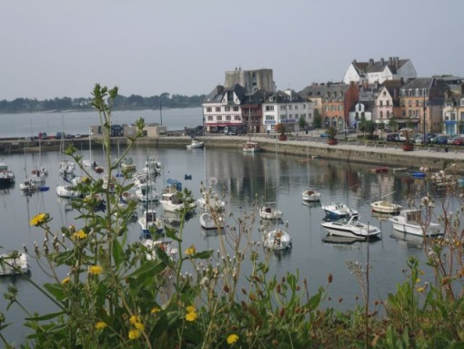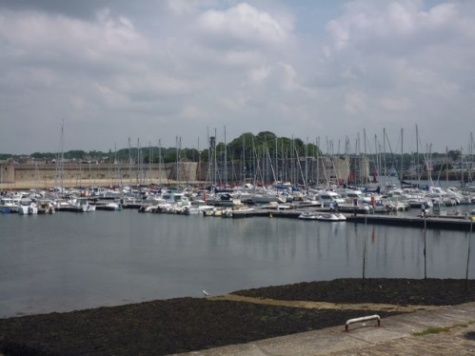
Montag, 13.06.
Rückreisetag. Der Flug geht erst am Abend, daher werden wir erst um 15 Uhr abgeholt. Noch genug Zeit, mit dem öffentlichen Bus nach Quimper, der Hauptstadt des Finistère zu fahren. Gemeinsam mit David fahren 5 Teilnehmer der Gruppe mit, der Rest vertreibt sich die Zeit im Hotel. Es regnet leider pausenlos, dennoch ist die riesige gotische Kathedrale von Quimper sehr beeindruckend. Die meisten Läden im mittelalterlichen Stadtkern mit wunderschönen Häuschen sind geschlossen, aber wir haben ohnehin nur 2 Stunden Zeit und für einen ersten Eindruck reicht das.
Der Bus kommt pünktlich zum Hotel und es heißt Abschied nehmen von Concarneau und dem „Ende der Welt“. Schön war es hier, mit der Gruppe, mit David und – ach ja – mit Commissaire Dupin.

Von Ingrid Preuschoff
17.06.2016
